**程序说及结果对比**

1.原理：

双边滤波器中，输出像素的值依赖于邻域像素的值的加权组合，

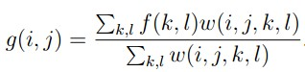

权重系数w(I,j,k,l)取决于定义域核

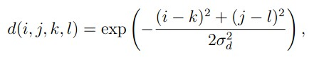

和值域核

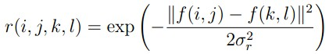

的乘积

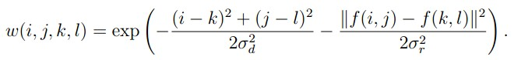

同时考虑了空间域与值域的差别，而Gaussian Filter和α均值滤波分别只考虑了空间域和值域差别。

2.程序说明：

double \*\* GussCore(double \*\*sub\_goss\_core, int ksize, int sigma\_d, int sigma\_g);：根据ksize等参数计算定义域核的指数值(只计算一次)。

int bilateralFilter(int \*\*img, int ksize, double sigma\_d, double sigma\_g, double \*\*gussGore);：根据img等参数计算出每个ksize大小的像素区域进行双边滤波后中心像素的灰度值。

边界处理：超出边界的部分，按边界补充。

3.结果分析

|  |  |  |  |
| --- | --- | --- | --- |
| 模板  Sigma | 3 | 5 | 7 |
| 10 | E:\MyPro\李灿伟作业1\HomeWork1\HomeWork1\3_10_10.bmp | E:\MyPro\李灿伟作业1\HomeWork1\HomeWork1\3_40_40.bmp | E:\MyPro\李灿伟作业1\HomeWork1\HomeWork1\3_80_80.bmp |
| 40 | E:\MyPro\李灿伟作业1\HomeWork1\HomeWork1\5_10_10.bmp | E:\MyPro\李灿伟作业1\HomeWork1\HomeWork1\5_40_40.bmp | E:\MyPro\李灿伟作业1\HomeWork1\HomeWork1\5_80_80.bmp |
| 80 | E:\MyPro\李灿伟作业1\HomeWork1\HomeWork1\7_10_10.bmp | E:\MyPro\李灿伟作业1\HomeWork1\HomeWork1\7_40_40.bmp | E:\MyPro\李灿伟作业1\HomeWork1\HomeWork1\7_80_80.bmp |

从图中可以总结出：

1. 当两个sigma固定不变时，模板越大，相当于用更多的像素对目标像素进行处理，滤波效果越明显。
2. 当模板不变时，sigma越大，就是高斯函数矮，目标像素受其他像素影响越大，滤波效果越明显。
3. 考虑极限：

模板为1时：同不处理一样。

模板为整个图像大小时：目标像素受整个图中的像素影响。

定义域Sigma很小时：高斯函数尖尖的，中心像素受模板其他位置像素影响很小。

定义域Sigma很大时：高斯函数矮矮的，中心像素受模板其他位置像素影响很大。

灰度值Sigma很小时：高斯函数尖尖的，中心位置的灰度值受和它差距大的灰度值影响小。

灰度值Sigma很大时：高斯函数矮矮的，中心位置的灰度值受和它差距大的灰度值影响大。

.实验前图片：

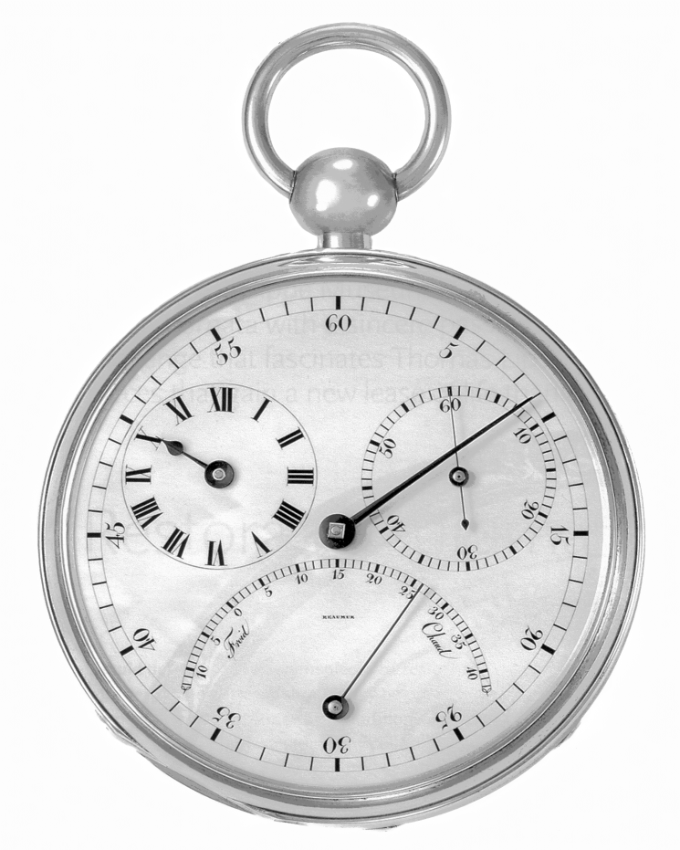

运算后图片（sigma1=sigma2=30）：

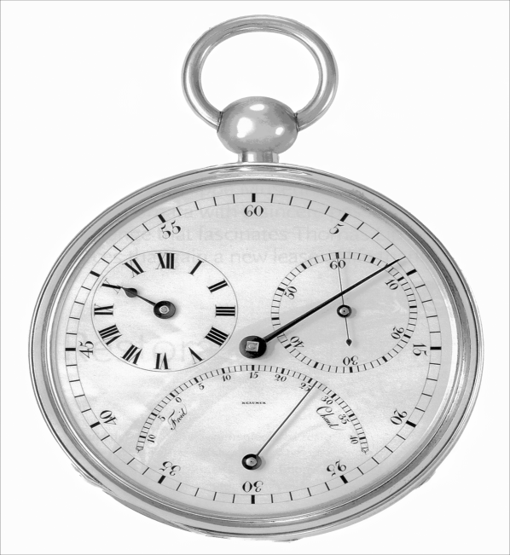

2.相差不多的灰度值处理对比：

原图左下角部分：

处理后最下角部分：

说明：原图的背一个个不同的灰度值相差不多（最大为4）的像素组成，处理后成同样的灰度值相同（252）.（未处理的边缘，统一置为黑色）

3.边界处的对比（35时刻左下方边缘位置）

处理前：



处理后：



说明：处理后变为位依然清楚，没模糊掉。

验证了双边滤波器的特性。